

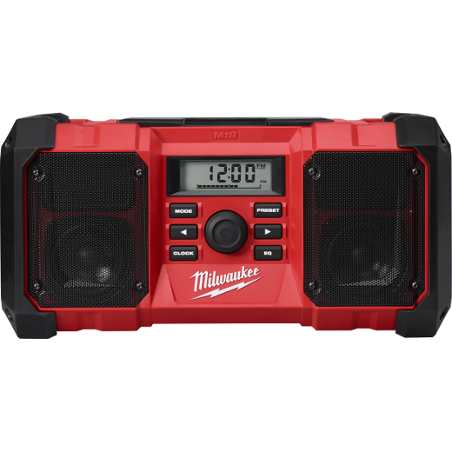

Akku-/Netz-Radio M18 JSR/0

Robustes Baustellenradio für Netz- oder Akkubetrieb.
- Hochleistungs-Audio-System mit AM/FM Tuner
- Zwei Lautsprecher mit Passivmembranen erzeugen einen lauten, klaren Sound mit satten Bässen
- Digitaltuner mit 10 Speicherplätzen
- Robustes Design schützt das Radio vor Spritzwasser und Staub auf der Baustelle
- Fach für sichere Lagerung von MP3-Player
- USB-Anschluss zum Laden von mobilen Geräten
- AUX-Eingang für Anschluss externer Audio-Abspielgeräte
- LCD-Digitaluhr inkl. Batterien
- Betrieb mit Milwaukee Akkus 18 Volt oder mit 220-240 Volt Wechselspannung

Technische Daten
Akkuspannung (DC) 18 V
Netzspannung (AC) 220-240 V
Länge 40 cm
Breite 20 cm
Höhe 20 cm
Gewicht ohne Akku: 5,0 kg

Lieferumfang
Netzkabel, 2-Batterien für LCD-Digitaluhr, AUX-Anschlusskabel.

Artikelnummer: 4933451250
EAN Code: 4002395167753

3 Jahre Garantie und 1 Jahr Vollservice bei Registrierung unter www.milwaukeetool.de!

